Jeudi 14 mai
Les problèmes
- Dans ce train qui est complet,, il y a 546 passagers. Au premier arrêt 112 personnes sont descendues et 84 sont montées. Combien de personnes y a-t-il dans le train quand celui-ci repart ? ............................................................................................................................................................................................................................................................................................................................................................................................................................................................................................................................................................................................................... ..........................................................................................................................................................................................................................................................................................................................................................................................................

- Un marchand de voiture possède un stock de 35 véhicules, il en a vendu 3 en début de semaine et aujourd’hui il en a vendu 2. En fin de semaine il doit recevoir 8 nouveaux véhicules. Combien possèdera-t-il de voiture à la fin de la semaine dans son stock ? ........................................................................................................................................................................................................................................................................................................................................................................................................................................................................................................................................................................................................................................................................................................................................................................................................................................................................................................................................................................................................................................................................................................

- Un éleveur bovin possède un troupeau de 52 vaches. Celles-ci ont donné naissance cette année à 32 individus de plus. Dans la même année, il en a vendu 14. Combien son troupeau compte-t-il d’animaux à la fin de l’année ? .......................................................................................................................................................................................................................................................................................................................................................................................................................................................................................................................................................................................................................................................................................................................................................................................................................................................................................................................................................................................................................................................................................................

Grammaire
Dans ces phrases entoure le sujet en bleu, encadre le verbe en rouge, souligne en roue les compléments du verbe, souligne en vert les compléments de phrase.

Hier, nous sommes allés au cinéma en voiture.

Aujourd’hui, les oiseaux se posent sur le terrain en construction.

Demain, les participants au concours connaitront les résultats.

Dans la maison de mon oncle, le salon possède une immense table.

Chaque voyageur devra composter son billet avant de monter dans le bus.

Opérations posées
Pose ces opérations et effectue le calcul. Choisis ton niveau de difficulté, le but étant de s’entrainer, tu peux également réaliser tous ces niveaux dans l’ordre croissant de difficulté.
Difficulté 1 | Difficulté 2 | Difficulté 3
1 278 + 1 321 = | 12 254 + 2 832 = | 12 436 + 17 644 =
876 – 742 = | 876 – 757 = | 876 – 667 =
45 x 11 = | 456 x 11 = | 456 x 23 =

Symétrie
Reproduis le symétrique de ces figures par rapport à la droite rouge sur le quadrillage.
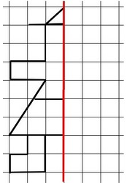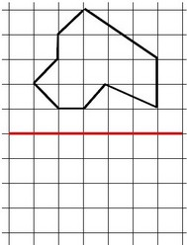

Géométrie
Trace un carré ABCD de côté 6 cm. Puis trace un rectangle ABEF partageant les sommets A et B (ou le côté AB) de largeur 6 cm et de longueur 8cm.
Quelles sont les dimensions du rectangle EFDC obtenu?
Le rectangle EFDC fait ……cm de largeur et …..cm de longueur.

